平成２８年度社会福祉施設初任職員研修
≪実施要項≫

１ 目 的
本研修は、社会福祉施設に勤務する初任職員を対象に、社会福祉に関する基礎的知識や施設職
員としての心得等の習得、職員の価値観や態度を醸成し、意欲・資質向上に資することを目的
に開催する。

２ 研修目標
(1)社会福祉施設職員として必要な基礎的知識について学習すると共に、職務に対する動機づけや、基本的な心得・態度を養う。
(2)他の施設に勤務する初任職員同士が、グループ討議・意見交換を通して、施設処遇のあり方等について理解を深めると共に、職員同士の相互交流を図る。

３ 主 催
社会福祉法人沖縄県社会福祉協議会・福祉人材研修センター

４ 研修日程及び内容
平成２８年５月１１日（水）～５月１２日（木）
（詳細は別添研修内容及び日程のとおり）

５ 研修会場
沖縄県総合福祉センター 東棟1階 ゆいホール
（所在地：那覇市首里石嶺町4-373-1）

６ 定 員
８０人 （※下記「＊受講申込について＊」を御参照ください。）

７ 研修対象者及び受講等について
社会福祉施設に勤務する経験年数3年未満の職員で、下記の条件をすべて満たす職員とする。
ただし、同研修の未受講者を優先とする。
(１)社会福祉法第2条に規定する第1種社会福祉事業に従事する職員
(２)直接処遇担当職員

８ 受講料
無 料

９ 申込方法
別紙「受講申込書」に御記入の上、平成２８年５月２日（月）までに、当センターあてFAXに
御申込ください。

＊受講申込について＊
・1施設あたり申込人数を２名までとさせていただきます。
・FAX送信後は、当センターへ着信確認の連絡をお願いいたします。
・先着順に受講受付を行いますが、定員超過となった場合は、受付後に受講申込人数の変更を
お願いすることもありますので、御留意ください。
・申込後、特に連絡のない場合は、受付されたものとして御出席ください。
・申込後に受講できない場合が生じた際は、速やかに当センターまで御連絡ください。
１０ 個人情報の取扱について
受講申込書に記載された個人情報は、当研修の運営管理の目的のみに使用し、他の目的に使用することはありません。なお、当研修会の受講者名簿に、氏名・所属・役職等を掲載いたしますので、御了承ください。

１１ 御申込・お問い合せ先
沖縄県社会福祉協議会福祉人材研修センター （担当：新垣）
所在地 〒903-8603 那覇市首里石嶺町4-373-1 東棟３Ｆ
ＴＥＬ 098-882-5703 ＦＡＸ 098-887-1071

１２ 研修の開催要項等のダウンロードについて
沖縄県社会福祉協議会のホームページから、要項・日程等をダウンロードすることができますので御利用ください。
ホームページアドレス：http://www.okishakyo.or.jp/

１３ その他
(１)研修期間中の遅刻・無連絡欠席、正当な理由のない研修途中での早退は御遠慮ください。
(２)昼食は、当センター西棟２階のレストランや隣接するコンビニエンスストアを御利用頂く
か、弁当等を御用意されることをお勧めします。
(３)研修会場は、駐車台数に限りがあり、近隣には有料駐車場もありませんので、なるべく公
共交通機関を御利用するか、お乗り合わせの上御来場ください。

１４ 会場案内図
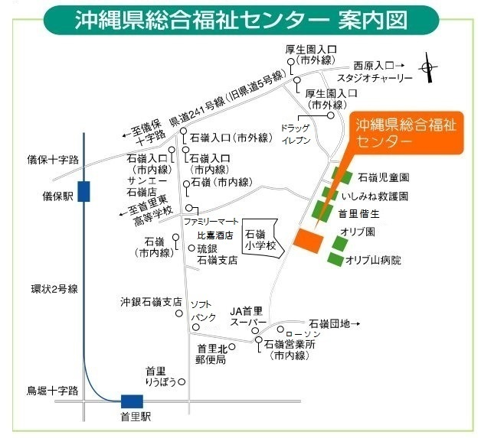
交通機関
那覇バス市内線安岡線、13番 石嶺おもろまち線、17番 石嶺開南線 を利用。
石嶺営業所で下車、東方へ約800ｍ（徒歩で約5～6分）
那覇バス市外線
•25番 普天間空港線、33番 糸満西原線、97番 琉大線を利用、
•「厚生園入口」停留所で下車、南方へ約800ｍ（徒歩で約7～8分）

